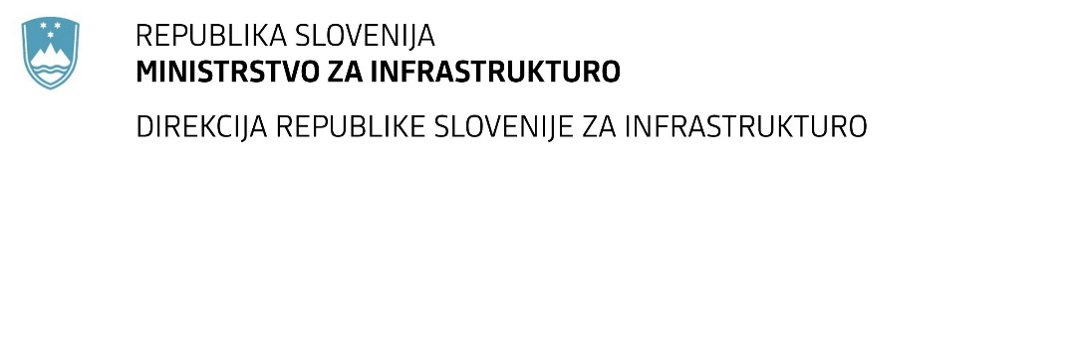

Številka: | 43001-412/2021-01 |  | oznaka naročila: | A-181/21 G
Datum: | 08.10.2021 |  | MFERAC: | 2431-21-001537/0

SPREMEMBA RAZPISNE DOKUMENTACIJE
za oddajo javnega naročila

Ureditev regionalne ceste Lesično - Podsreda od km 4+770 - km 5+040, z ureditvijo križišča »Kozje« v km 4+810

Obvestilo o spremembi razpisne dokumentacije je objavljeno na "Portalu javnih naročil" in na naročnikovi spletni strani. Na naročnikovi spletni strani je priložen čistopis spremenjenega dokumenta.

Obrazložitev sprememb:
Naročnik je objavil popravljen obrazec ESPD.

Spremembe so sestavni del razpisne dokumentacije in jih je potrebno upoštevati pri pripravi ponudbe.

